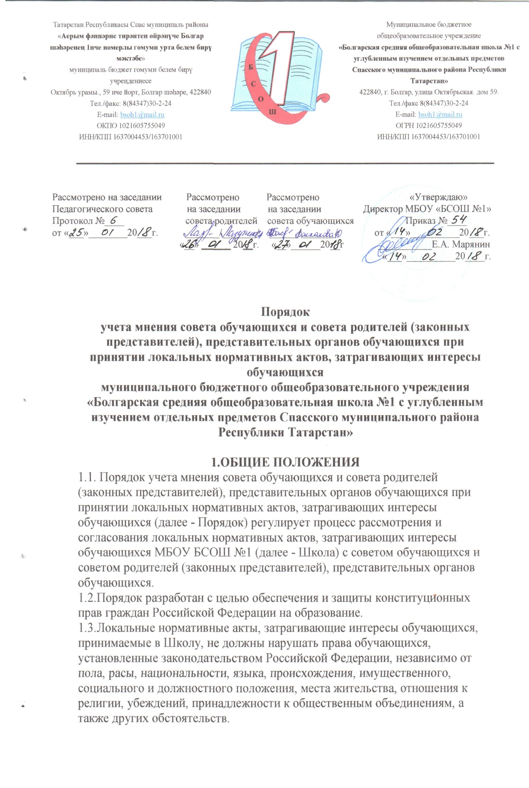1.4.Порядок направлен на реализацию требований законодательства по
образованию по привлечению органов самоуправления Школы к локальной
нормотворческой деятельности для обеспечения государственно-общественного характера управления Школой.
1.5.Настоящий Порядок разработан в соответствии с ч.3,4 ст.30
Федерального Закона № 273 - ФЗ «Об образовании в Российской Федерации» от 29.12.2012г., уставом Школы.

2. ОСНОВНЫЕ ПОНЯТИЯ И ТЕРМИНЫ,
ИСПОЛЬЗУЕМЫЕ В НАСТОЯЩЕМ ПОРЯДКЕ
2.1. Локальный нормативный акт - нормативное предписание, принятое на
уровне образовательного учреждения и регулирующее его внутреннюю
деятельность.
2.2.Обучающийся (учащийся) - физическое лицо, осваивающее
образовательную программу.
2.3. Педагогический работник - физическое лицо, которое состоит в
трудовых, служебных отношениях с организацией, осуществляющей
образовательную деятельность, и выполняет обязанности по обучению,
воспитанию обучающихся и (или) организации образовательной деятельности.
2.4. Участники образовательных отношений - обучающиеся, родители
(законные представители) несовершеннолетних обучающихся, педагогические работники, организации, осуществляющие образовательную деятельность.
2.5. Отношения в сфере образования - совокупность общественных
отношений по реализации права граждан на образование, целью которых является освоение обучающимися содержания образовательных программ
(образовательные отношения), и общественных отношений, которые связаны с образовательными отношениями и целью которых является создание условий для реализации прав граждан на образование.

3. РАССМОТРЕНИЕ И СОГЛАСОВАНИЕ ПРОЕКТОВ ЛОКАЛЬНЫХ
НОРМАТИВНЫХ АКТОВ
3.1. Школа принимает локальные нормативные акты, содержащие нормы,
регулирующие отношения в сфере образования, в пределах своей компетенции в соответствии с законодательством Российской Федерации в порядке, установленном его уставом.
3.2. Школа разрабатывает локальные нормативные акты по основным
вопросам организации и осуществления образовательной деятельности, в том
числе регламентирующие правила приема обучающихся, режим занятий
обучающихся, формы, периодичность и порядок текущего контроля успеваемости и промежуточной аттестации обучающихся, порядок и основания перевода, отчисления и восстановления обучающихся, порядок оформления возникновения, приостановления и прекращения отношений между образовательным учреждением и обучающимися и (или) родителями (законными представителями) несовершеннолетних обучающихся и др.
3.3. Нормы локальных нормативных актов, ухудшающие положение
обучающихся по сравнению с установленным законодательством об образовании, либо принятые с нарушением установленного законодательством порядка, не применяются и подлежат отмене Школой.
3.4. Проекты локальных нормативных актов, затрагивающие законные
интересы обучающихся или родителей (законных представителей)
несовершеннолетних обучающихся разрабатываются по следующим
направлениям:
- разработка и принятие правил внутреннего распорядка обучающихся;
- создание необходимых условий для охраны и укрепления здоровья
обучающихся;
- организация воспитательной деятельности обучающихся;
дополнительных общеобразовательных программ, рабочих
программ по определенным предметам;
- обеспечение реализации в полном объеме образовательных программ и учебных планов;
- соответствие качества подготовки обучающихся установленным требованиям;
- соответствие применяемых форм, средств, методов обучения и воспитания
возрастным, психофизическим особенностям, склонностям, способностям,
интересам и потребностям обучающихся;
- создание безопасных условий обучения, воспитания обучающихся, присмотра и ухода за обучающимися, их содержания в соответствии с установленными нормами, обеспечивающими жизнь и здоровье обучающихся;
-соблюдение прав и свобод обучающихся, родителей (законных представителей) несовершеннолетних обучающихся и других.
3.5. Проекты локальных нормативных актов, затрагивающих законные
интересы обучающихся или родителей (законных представителей)
несовершеннолетних обучающихся, подлежат обязательной юридической
экспертизе на предмет их соответствия действующему законодательству в сфере образования.
3.6. В целях учета мнения обучающихся, родителей (законных
представителей) несовершеннолетних обучающихся по вопросам управления
Школой и при принятии Школой локальных нормативных актов, затрагивающих их права и законные интересы, по инициативе обучающихся, родителей законных представителей) несовершеннолетних обучающихся создаются совет общающихся, совет родителей.
3.7. Деятельность совета обучающихся и совета родителей регулируется
отдельными положениями, принятыми и утвержденными уставом Школы.
3.8. Проекты локальных нормативных актов после их разработки
обсуждаются на заседаниях совета обучающихся и совета родителей. В случае выявления нарушений законных интересов обучающихся или родителей (законных представителей) несовершеннолетних обучающихся, в проекты локальных нормативных актов вносятся соответствующие изменения с учетом мнения советов обучающихся и советов родителей, что отражается в протоколах их заседаний. Положительные заключения о содержании проектов локальных нормативных актов также фиксируются в протоколах заседаний советов обучающихся и советов родителей.
3.9. Согласованные с советом обучающихся и советом родителей проекты
локальных нормативных актов утверждаются в Школе в установленном в его
уставе порядке.
4. КОНФЛИКТ ИНТЕРЕСОВ
4.1. В случае возникновения конфликта интересов педагогического
работника (ов) или руководства Школы при несоблюдении или недобросовестном соблюдении законодательства в сфере образования и локальных нормативных актов, действующих в Школе, споры и конфликты урегулируются комиссией по урегулированию споров между участниками образовательных отношений. Деятельность данной комиссии регулируется Положением о комиссии по урегулированию споров между участниками образовательных отношений МБОУ БСОШ №1.
4.2. Совет обучающихся и совет родителей принимают участие в
согласовании Положения о комиссии по урегулированию споров между
участниками образовательных отношений МБОУ БСОШ №1 и
принятию ею решений.

5. ПРАВА И ОБЯЗАННОСТИ УЧАСТНИКОВ ОБРАЗОВАТЕЛЬНЫХ ОТНОШЕНИЙ ПРИ РАССМОТРЕНИИ И СОГЛАСОВАНИИ ПРОЕКТОВ ЛОКАЛЬНЫХ НОРМАТИВНЫХ АКТОВ
5.1. Директор Школы:
5.1.1. Имеет право:
- определять потребность в разработке тех или иных локальных нормативных
актов, затрагивающих права и законные интересы обучающихся, родителей
(законных представителей) несовершеннолетних обучающихся;
- формировать направления внутренней нормотворческой деятельности с учетом мнения других частников образовательных отношений;
- утверждать локальные нормативные акты в соответствии с принятым в Школе порядком, закрепленным в ее уставе;
- привлекать к разработке локальных нормативных актов представителей
компетентных сторонних организаций, специалистов и экспертов в определенных областях, связанных с деятельностью Школы;
- осуществлять руководство и контроль за разработкой локальных нормативных актов.
5.1.2.0бязан:
- руководствоваться в своей деятельности Конституцией Российской Федерации, законодательством в сфере образования и подзаконными нормативными правовыми актами, затрагивающими права и законные интересы обучающихся, родителей (законных представителей) несовершеннолетних обучающихся;
- учитывать мнения участников образовательных отношений и других
заинтересованных сторон в процессе разработки и утверждения локальных
нормативных актов;
- соблюдать права и свободы других участников образовательных отношений.
5.2.Обучающиеся и родители (законные представители)
несовершеннолетних обучающихся:
5.2.1.Имеют право:
- участвовать в разработке и обсуждении локальных нормативных актов,
затрагивающих права и законные интересы обучающихся, родителей (законных представителей) несовершеннолетних обучающихся, высказывать свое мнение, давать предложения и рекомендации;
- участвовать в установленном порядке в согласовании локальных нормативных актов;
- в случае конфликта интересов педагогического работника (ов) или руководства Школы при несоблюдении или недобросовестном соблюдении законодательства в сфере образования и локальных нормативных актов, действующих в Школе, обращаться в комиссию по урегулированию споров между участниками образовательных отношений;
- обжаловать локальные нормативные акты образовательной организации в
установленном законодательством Российской Федерации порядке;
- отстаивать свои интересы в органах государственной власти и судах;
использовать не запрещенные законодательством Российской Федерации иные способы защиты своих прав и законных интересов.
5. 2. 2.Обязаны:
- уважать и соблюдать права и свободы других участников образовательных отношений.
